15. oktober 2019

Første kig ind i elektrisk Mazda

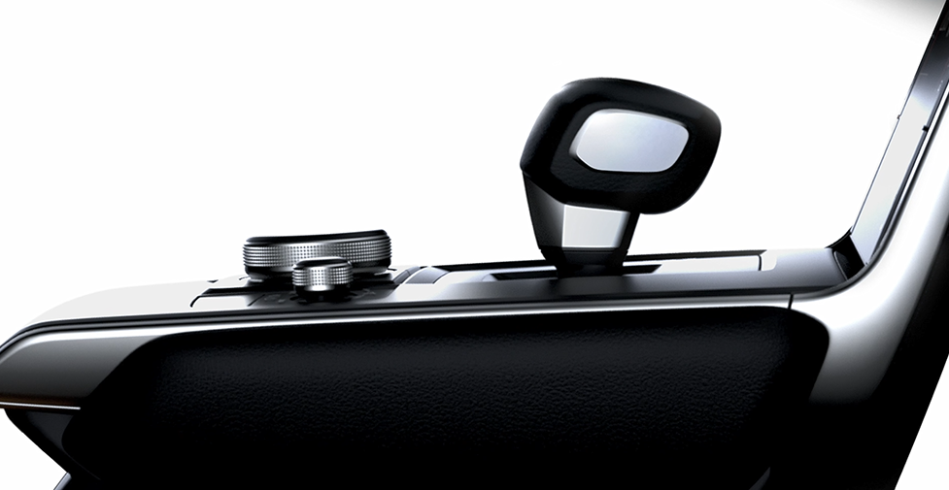

Mazda har i dag udsendt en video med de første glimt af interiøret i elbilen, der har verdenspremiere på Tokyo Motor Show i næste uge. Videoen viser små glimt af, hvad der venter i fremtiden, men peger også tilbage på Mazdas snart hundredeårige historie.

I tråd med Mazdas menneskeorienterede udviklingsfilosofi er den kommende elbil designet til at give gode køreoplevelser til alle passagerer i bilen. Interiøret er designet med et luftigt rum omkring midterkonsollen, og der er gennemgående brugt kvalitetsmaterialer. Specielt til denne bil har Mazda udviklet bæredygtige, miljøvenlige materialer til interiøret – uden at gå på kompromis med hverken komfort eller kvalitet.

Den omtalte video findes på youtube: https://youtu.be/CMW0uD0mQqw

